下图是初中化学常见的几个实验操作，其中错误的是（ ）

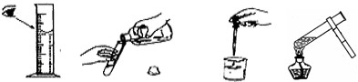

A B C D

解析：

本题要求同学们熟练记忆常见实验仪器的名称以及作用。能直接加热的仪器有试管、蒸发皿、燃烧匙等；吸取或滴加少量液体用胶头滴管；从溶液中获取晶体的操作是蒸发；取用6.8 mL某溶液的操作是量取。

答案：A